盛和养老系统下发协议
- 阿里云MQTT通信

Topic list | 说明
/ixvaCaIfGla/KSPSBED00000784/user/cli/put | 业务控制指令上传
/ixvaCaIfGla/KSPSBED00000784/user/5s/put | 5s数据上传
/ixvaCaIfGla/KSPSBED00000784/user/60s/put | 60s数据上传
/ixvaCaIfGla/KSPSBED00000784/user/sleep/put | 睡眠报告数据上传
/ixvaCaIfGla/KSPSBED00000784/user/mccli/put | 床控数据上传
/ixvaCaIfGla/KSPSBED00000784/user/airbagCli /put | 气囊数据上传
/ota/device/inform/ixvaCaIfGla/KSPSBED00000784 | Ota数据上传
/ixvaCaIfGla/KSPSBED00000784/user/cli/get | 业务控制指令下发
/ota/device/upgrade/ixvaCaIfGla/KSPSBED00000784 | Ota数据下发

- 业务控制指令下发topic：/ixvaCaIfGla/${deviceName}/user/cli/get
业务控制指令反馈topic：/ixvaCaIfGla/${deviceName}/user/cli/put
- 数据格式
下发指令例：
{
"id":"KSPSBED00000100",
"ts":123456789,
"type":"sensorCli",
"cmd":"list"
}
指令反馈例：
{
"id":"KSPSBED00000100",
"ts":123456789,
"cmd":"list",
"back":"%s"
}
格式解释：“id”为设备名“devicname”；“ts”为实时时间戳；“type”为指令分类，分为“sensorCli”传感器指令以及“deviceCli”设备指令；“cmd”为具体指令；“back”为指令反馈上报数据。
“deviceCli”
“cmd” | “back” | 注释
dataUpSwitch | 1/0 | 1：数据上传开启  0：数据上传关闭
“sensorCli”
“cmd” | “back” | 注释
version | SU2-1.0.0,Board:1.0 | 读取版本信息，反馈软件版本，硬件版本
reboot | ok | SU2重新启动
get mode | 1 | 查询状态（工作/空闲），出错代码。  0:空闲（2分钟没有收到指令，进入默认工作状态）；  1:开启1分钟数据伴随（掉电保存）；  2:开启5秒+1分钟数据伴随（默认模式）  3：固件升级（在2分钟没有收到指令，自动进入默认工作状态）
set mode 0 | ok | 强制算法生成睡眠报告并停止工作，掉电不保存，进入空闲状态。2分钟内没有收到指令时自动进入工作状态（mode 2）
set mode 2 | ok | 设置之后1分/5秒数据开启与否（默认模式）
set mode 3 | ok | 固件升级，掉电不保存（在 2 分钟没有收 到指令，自动进入默认工作状态）
set mode 4 | ok | 立即工作指令（可打断mode 0） , 在端口配置后，且设备处于待机状态后可响应该指令。  (传感器固件版本大于SU 1.9.2)
set calibration manual | ok | manual:进入手动校准模式  auto:自动校准模式
get calibration | manual | manual:手动校准模式  auto:自动校准模式（默认）
list | 0 2021-08-24 17：15：39 009  1 2021-08-24 20：07：34 006  2 2021-08-24 21：16：46 001  3 2021-08-25 06：32：23 521  4 2021-08-25 11：51：42 004  5 2021-08-25 13：20：40 001  6 2021-08-25 14：35：16 065 | 查询睡眠报告列表信息
report 5 2023-10-26 14:18:03 525 |  | 上传相应睡眠报告数据  分别发送基础数据，睡眠周期数据，心率，呼吸，体动，打鼾，收缩压，舒张压数据
传感器校准指令（关闭自动校准才可以使用）
set sbp 127 | ok | 血压参数设置（查询）指令：  收缩压sbp：默认127，  舒张压dbp：默认83，  校准前的累计数据个数bpn：默认40（每分钟1个数据，血压参数设定后需要使用40分钟后才能正确校正完成）  正常人可以依据下表设置：（高低血压患者需要测量后设定参数）  年龄 男 女  20 116/74 108/68  30 119/79 110/71  40 127/83 118/75  50 132/86 123/75  60 137/85 132/80  70 139/81 136/79  血压基准值如何获取：  推荐坐姿使用臂式血压计连续测试6次，取最后3次的平均值。
set dbp 83 | ok
set bpn 40 | ok
get sbp | 127
get dbp | 83
get bpn | 40
参数读写指令
set param_o 0 51.21 | ok | 设置参数0的值51.21
get param_o 0 | 51.21 | 获取参数0的值
get param_o | param_o 0：  param_o 1：  param_o:2：43.2  ... | 获取所有参数值
get param | mode: 1  version: version: version: version:  devid: SU20000001  rtc:1622234876  calibration:manual  sbp:127  dbp: 83  bpn: 40 | 反馈所有参数

3.
“airbagCli”
“cmd” | “back” | 注释
get_status | {  {"sw_ver":100,"hw_ver":100,"rc_ver":17493,"stretch_mode":0,"wh_state":0,"wh_temp":35,"wh_level":0,"wh_err":0,"lh_state":0,"lh_temp":35,"lh_level":0,"lh_err":0,"sh_adapt_level":1,"sh_pump":0,"sh_valve":0,"sh_pressure":1,"wh_adapt_level":1,"wh_pump":0,"wh_valve":0,"wh_pressure":0,"mcbox_status":0”,”off_bed”:0,”turning_times”:0}  } | 查询气囊主控盒状态  1、心跳：5分钟上报一次  2、App发送该命令会直接上报一次  3、当拉伸、腰部加热、腿部加热、肩部、腰部自适应等级、ai模式变化时候自动上报一次  Note：主动查询发送在/ixvaCaIfGla/${deviceName}/user/cli/put  自动上报发送在：/ixvaCaIfGla/${deviceName}/user/airbag/put
set sms 0 | Ok 失败返回错误信息 | 设置拉伸模式状态 0-3 (0 关闭，1-3档位)
set whs 0 | ok | 设置腰部加热状态 0-3
set lhs 0 | ok | 设置腿部加热状态 0-3
set shl 0 | ok | 设置肩部自适应强度等级0-5  (0关闭（预留），1-5等级）
set whl 0 | ok | 设置腰部自适应强度等级0-5
set aim 0 | ok | AI模式0-1（0关闭 1开启）
set si 0 | ok | 肩部充气1充气 0停止
set sd 0 | ok | 肩部放气1放气 0停止
set wi 0 | ok | 腰部充气1充气 0停止
set wd 0 | ok | 腰部放气 1开始 0停止
set lf 0 | ok | 一键放平

“cmd” | “back” | 注释
get_status | {  {"sw_ver":100,"hw_ver":100,"rc_ver":17493,"stretch_mode":0,"wh_state":0,"wh_temp":35,"wh_level":0,"wh_err":0,"lh_state":0,"lh_temp":35,"lh_level":0,"lh_err":0,"sh_adapt_level":1,"sh_pump":0,"sh_valve":0,"sh_pressure":1,"wh_adapt_level":1,"wh_pump":0,"wh_valve":0,"wh_pressure":0,"mcbox_status":0”,”off_bed”:0,”turning_times”:0}  } | 查询气囊主控盒状态  1、心跳：5分钟上报一次  2、App发送该命令会直接上报一次  3、当拉伸、腰部加热、腿部加热、肩部、腰部自适应等级、ai模式变化时候自动上报一次  Note：主动查询发送在/ixvaCaIfGla/${deviceName}/user/cli/put  自动上报发送在：/ixvaCaIfGla/${deviceName}/user/airbag/put
set sms 0 | Ok 失败返回错误信息 | 设置拉伸模式状态 0-3 (0 关闭，1-3档位)
set whs 0 | ok | 设置腰部加热状态 0-3
set lhs 0 | ok | 设置腿部加热状态 0-3
set shl 0 | ok | 设置肩部自适应强度等级0-5  (0关闭（预留），1-5等级）
set whl 0 | ok | 设置腰部自适应强度等级0-5
set aim 0 | ok | AI模式0-1（0关闭 1开启）
set si 0 | ok | 肩部充气1充气 0停止
set sd 0 | ok | 肩部放气1放气 0停止
set wi 0 | ok | 腰部充气1充气 0停止
set wd 0 | ok | 腰部放气 1开始 0停止
set lf 0 | ok | 一键放平

例如:
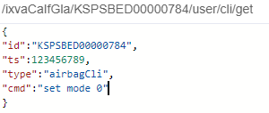

3、气囊主控盒数据上报topic：
13 | 气囊主控盒数据 | /ixvaCaIfGla/KSPSBED00000500/user/airbag/put
Topic数据格式如下：
{
"id":"KSPSBED00000500","ts":1777727249,
"type":13,
"data":{
"sw_ver":100,
"hw_ver":100,
"rc_ver":0,
"stretch_mode":0,
"wh_state":0,
"wh_temp":35,
"wh_level":0,
"wh_err":0,
"lh_state":0,
"lh_temp":35,
"lh_level":0,
"lh_err":0,
"sh_adapt_leve":1,
"sh_pump":0,
"sh_valve":0,
"sh_pressure":1,
"wh_adapt_level":1,
"wh_pump":0,
"wh_valve":0,
"wh_pressure":0,
"off_bed ":0,
"turning_times ":0
}
}
Topic数据具体含义如下：
typedef struct {
uint16_t sw_ver; // 主控盒版软件本号
uint16_t hw_ver; // 主控盒版硬件本号
uint16_t rc_ver; // 遥控器版本号
uint8_t stretch_mode; // 拉伸模式状态 11
uint8_t wh_state; // 腰部加热垫状态
uint8_t wh_temp; // 腰部加热垫温度
uint8_t wh_level; // 腰部加热垫档位 14
uint8_t wh_err; // 腰部加热垫故障码
uint8_t lh_state; // 腿部加热垫状态
uint8_t lh_temp; // 腿部加热垫温度
uint8_t lh_level; // 腿部加热垫档位 18
uint8_t lh_err; // 腿部加热垫故障码
uint8_t sh_adapt_level; // 肩部自适应强度等级 20
uint8_t sh_pump; // 肩部气磅开关
uint8_t sh_valve; // 肩部气阀开关
uint16_t sh_pressure; // 肩部气压值
uint8_t wh_adapt_level; // 腰部自适应强度等级 25
uint8_t wh_pump; // 腰部气磅开关
uint8_t wh_valve; // 腰部气阀开关
uint16_t wh_pressure; // 腰部气压值
uint8_t mcbox_status; // 主控盒状态 30
uint8_t off_bed; // 主控盒的离床状态 31
uint8_t turing_time; // 翻身次数 32
} ControlBox_Info_t;

4、新增床控和打鼾干预功能
4.1 下发topic使用原来的
/ixvaCaIfGla/KSPSBED00000784/user/cli/get | 床控数据下发

4.2 床控下发协议：
{
"id":"KSPSBED00001060",
"ts":123456789,
"type":"mcCli",
"cmd":" AA020B080100000078010F5030xxxx "
}
4.2.1 Cmd字段的总帧协议为：
帧头 | 类型 | 数据长度 | 内帧数据 | 校验
1byte | 1byte | 1byte | Nbyte | 1byte
固定0xAA | 0x01 | N | N
帧头：固定为0xAA
Type类型定义如下:
0: 参数查询（打鼾干预参数）
1：键值发送（普通、缓启动、按摩）
2：演示命令（打鼾干预流程）
3：参数设置（打鼾干预参数设置）
数据长度为：内帧数据的长度 = 内帧数据长度+3 （N = length+3）

4.2.2 内帧数据协议
内帧数据参照《JLDP.15.028.322 串口协议》
例如：05010002000000f7
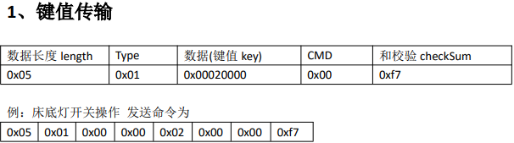
具体键值见下表：
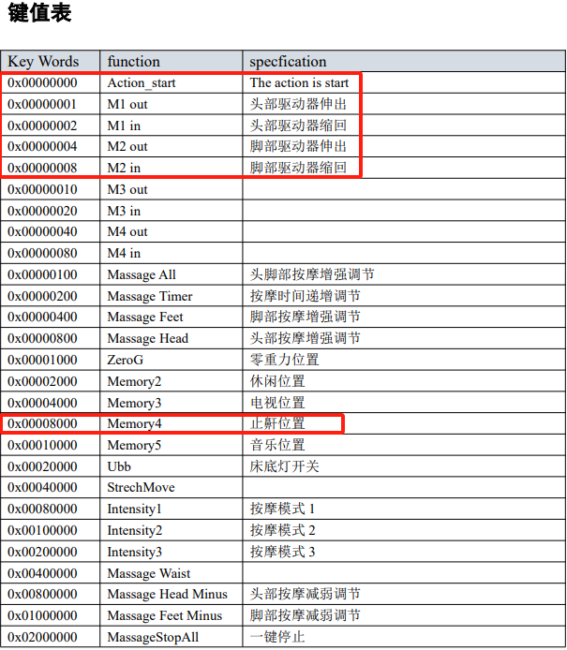
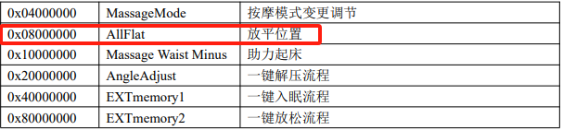
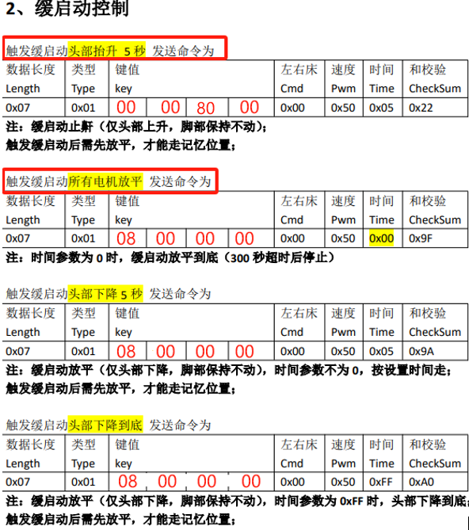
按摩枚举没用，主控盒有这个功能暂时保留
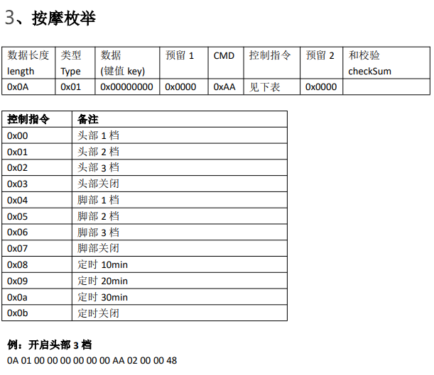
type=2 和type=3 ：后续如有其他演示功能或者参数设置再进行设计，当前对于cmd的协议与上述缓启动命令相同，不在重复书写。

1、参数查询
AA 00 03 00 01 XX XX
解释：
帧头 | 类型 | 数据长度 | 内帧数据 | 校验(外帧校验不判断)
AA | 00 | 03 | 00 01 xx | xx

固定帧头： AA
类型： 00（参数查询）
数据长度 01
内帧数据 00 01 xx
校验 xx
内帧数据解释
内帧长度 | Type | 校验
00 | 01 | xx

长度 00
类型 01 （打鼾干预参数上报）
校验 xx

2、键值传输
例1：AA 01 08 05 01 00 02 00 00 00 f7 xx (中间无空格)
解释：
帧头 | 类型 | 数据长度 | 内帧数据 | 校验(外帧校验不判断)
AA | 01 | 08 | 05 01 00 02 00 00 00 f7 | xx

固定帧头： AA
类型： 01 （键值发送命令）
数据长度： 08 (内帧总长度= 内帧长度+3(头、type、校验位)) 8 = 5+3
内帧数据： 05 01 00 02 00 00 00 f7
校验和： xx
内帧数据解释
内帧长度 | Type | 键值 | CMD | 校验
05 | 01 | 00 02 00 00 | 00 | f7

内帧长度：05：键值+CMD的位数
例2： AA010A07010000800000500522B4
帧头 | 类型 | 数据长度 | 内帧数据 | 校验（不判断）
AA | 01 | 0A | 07010000800000500522 | B4

固定帧头： AA
类型： 01 （键值发送命令）
内帧数据长度： 0A （10 = 7+3）
内帧数据： 07 01 00008000 00 50 05 22
校验和： xx
内帧长度 | Type | 键值 | 左右床 | PWM | Tmr | 校验
07 | 01 | 00 00 80 00 | 00 | 50 | 05 | 22

3、演示流程 （暂时只有打鼾干预）
AA020B0801000000780F015014xxxx
帧头 | 类型 | 数据长度 | 内帧数据 | 校验(不判断)
AA | 02 | 0B | 0801000000780F015014xx | xx

固定帧头： AA
类型： 01 （演示流程）
数据长度： 0B （11 = 8+3）
内帧数据： 08 01 00000078 01 0F 50 14xx
校验和： xx

120 16 80 20
内帧长度 | Type | up_hold_time_s | threshold_5s | threshold | PWM | TMR | 校验（不判断）
08 | 01 | 00 00 00 78 | 01 | 0F | 50 | 14 | XX

内帧长度 08
内帧类型： 01 （打鼾干预演示触发）
打鼾干预延时总时间： 00 00 0078 = 120秒

打鼾包判断阈值 0F （15/24 两分钟有15个判断为打鼾）
PWM 50 （抬起速度）
TMR 14 （抬起时间）
校验和： xx

4、参数设置 （暂时只有打鼾干预参数）
AA030B080100000708010F5030xxxx
帧头 | 类型 | 数据长度 | 内帧数据 | 校验(不判断)
AA | 03 | 0B | 080100000708010F5020xx | xx

固定帧头： AA
类型： 03（参数设置）
数据长度： 0B （11 = 8+3）
内帧数据： 08 01 00000708 01 0F 50 30xx
校验和： xx
内帧长度 | Type | up_hold_time_s | threshold_5s | threshold | PWM | TMR | 校验（不判断）
08 | 01 | 00 00 07 08 | 01 | 0F | 50 | 30 | XX

内帧长度 07
内帧类型： 01 （打鼾干预参数设置） 02（后续其他参数设置）
打鼾干预延时总时间： 00 00 0078 = 120秒
打鼾包判断阈值 0F （16/24 两分钟有16个判断为打鼾）
PWM 50 （抬起速度）
TMR 30 （抬起时间）
校验和：

打鼾干预强度等级：可以通过控制打鼾包阈值控制，协议中体现为0F 2分钟16次打鼾触发干预
保持时间：32位 1800 = 00 00 07 08 60 = 00 00 00 3C 120 = 00 00 00 78
PWM：缓启动速度
TMR：缓启动抬升时间
{
"id":"KSPSBED00001193",
"ts":123456789,
"type":"mcCli",
"cmd":" AA010805010100000000f8XX "
}

测试过的附带校验和的指令如下：
命令 | 功能 | 注释
AA00030001XXXX | 打鼾干预参数查询 | 查询
AA00030002XXXX | 主控盒参数查询 | 暂定上报原始数据
AA00030004XXXX | 闹钟下发前 | 2分钟不执行打鼾干预
AA040805010000000200f7XX | 停止 | 打断一键入眠、一键放平
AA05030004XXXX | 清空发送队列 | 长按结束发送该键值AA 05 即可
AA010805010100000000f8XX | 头部抬起 | 键值发送
AA010805010200000000f7XX | 头部放下
AA010805010400000000f5XX | 腿部抬起
AA010805010800000000f1XX | 腿部放下
AA010805010000000800f1XX | 一键放平
AA010805015000000000a9XX | 床体抬升
AA01080501a00000000059XX | 床体放下
AA010805010010000000e9XX | 零重力位置
AA010805010020000000d9XX | 阅读/休闲位置
AA010805010040000000b9XX | 观影/TV位置
AA010805010000400000b9XX | 上床位置
AA010805010000001000e9XX | 下床位置
AA010805010000004000b9XX | 一键入眠
AA01080501008000000079XX | 止鼾位置
AA010805010000010000f8XX | 音乐位置
AA01080501000000800079XX | 一键放松
AA010805010000002000d9XX | 一键解压
AA010805010000020000f7XX | 床底灯开关 | 一下开 一下关
AA010D0A01000000000000880000006CXX | 感应灯传感器关闭 | 10s左右响应
AA010D0A01000000000000880100006BXX | 感应灯传感器开启 | 5s左右响应
AA010805010001000000f8XX | ALL按摩强度切换 | 默认普通按摩模式0 (遥控器)
AA010805010008000000f1XX | 头部马达强度切换 | M1
AA010805010004000000f5XX | 腿部马达强度切换 | M2
AA010805010002000000f7XX | 按摩时间10/20/30/0
AA010805010000080000f1XX | 按摩模式1
AA010805010000100000e9XX | 按摩模式2
AA010805010000200000d9XX | 按摩模式3
 |  | 缓启动
AA010A0701000000080050306fXX | 缓启动一键放平 | pwm=80 time = 255
AA010A070100800000005030f7xx | 缓启动到打鼾记忆位置 | pwm=80 time=48
AA020B080100000078010F5030xxxx | 打鼾干预演示流程 | Time = 120 pwm= 80 tmr=48
AA030B080100000708010F5030xxxx | 打鼾干预参数设置 | Time =1800 threshold _5s= 1 threshold=15 pwm=80 tmr=48
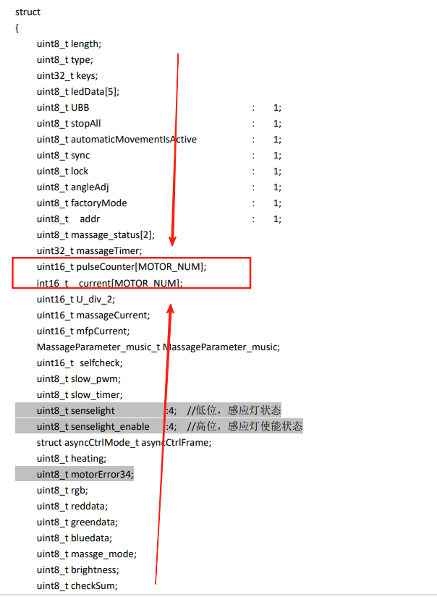
注：和校验函数
unsigned char rxCalcCheckSum(void)
{
uint16_t i;
uint8_t sum;
sum = 0xff;
for (i = 0; i < ((uint16_t)2 + (uint16_t)g_Sync_RX.Syncdata.length); i++)
{
sum -= g_Sync_RX.rawData[i];
}
return sum;
}

/ixvaCaIfGla/KSPSBED00000784/user/mci/put | 床控数据上传
- 当前仅在打鼾干预事件触发或者主动下发查询命令的时候上报：打鼾干预参数
上报格式如下;
{
"id": " KSPSBED00001060",
"ts": 1744790505,
"type": 16,
"report":"snore_param",
"data":
{
"triggered_flag":0,
"triggered_flag_demo":1,
"upHoldTime":120,
"threshold":0,
"threshold5s":0,
"pwm":80,
"tmr":48,
"lastTriggeredTime":1744790385,
"isIntervening":0
}
}
数据具体含义如下：
"triggered_flag":0, 打鼾干预触发标志
"triggered_flag_demo":1, 打鼾干预演示触发标志
"upHoldTime":120, 保持时间
"threshold":0, 2分钟打鼾包阈值(灵敏度)
"threshold5s":0, 5s内打鼾包判断阈值
"pwm":80, 缓启动速度
"tmr":48, 缓启动时间
"lastTriggeredTime":1744790385, 打鼾干预触发时间
"isIntervening":0 打鼾干预中
- 每200ms自动上报：主控盒原始数据
上报格式如下：
{
"id":"KSPSBED00001159",
"ts":1750666280,
"type":12,
"data_hex":"3C 07 00 00 00 00 28 00 BB 62 01 00 04 08 41 07 00 00 00 00 00 00 01 00 01 00 F9 FF FE FF FA FF FA FF 00 00 03 00 00 00 EE 04 "
}

- 仅在发送按摩查询命令后回传按摩参数：(暂未定义 当前可以从原始数据中读取)
上报格式如下：
{
"id":"KSPSBED00001159",
"ts":1750666280,
"type":11,
"data":"…."
}
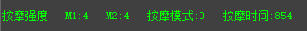

- 蓝牙通信
Type | 说明
1 | 5s
2 | 60s
3 | 配网
4 | 传感器升级
5 | 传感器升级
13 | 气囊数据
- 5s 60s数据：
Device -APP
{
"id": "KSPSBED88888888",
"ts": 1537553586,
"type": 1,
"data":
{
"heart": "17",
"breath": "81",
"status": "[0,0,0,0,0]"
}
}

- 配网
App->Device
{
"id": "KSPSBED88888888",
"ts": 1537553586,
"type": 3,
"cmd":
{
"ssid": "DS",
"passwd": "ds654321"
}
}
Device -APP
App->Device
{
"id": "KSPSBED88888888",
"ts": 1537553586,
"type": 3,
"cmd":
{
"ssid": "DS",
"passwd": "ds654321"
}
}
App->Device
{
"id": "KSPSBED88888888",
"ts": 1537553586,
"type": 3,
"state": "wifiOK" // 失败wifiFail
}
App->Device
{
"id": "KSPSBED88888888",
"ts": 1537553586,
"type": 3,
"state": "mqttOK" // 失败mqttFail
}
注：依次返回成功算配网成功

- 传感器升级

- 气囊数据
App->Device
{
"id": "KSPSBED88888888",
"ts": 1537553586,
"type": 13,
"cmd": "set mode 0"
}
当气囊数据发送变化时：
{
"id": "KSPSBED88888888",
"ts": 1537553586,
"type": 13,
"data":
{
"sw_ver":100,
"hw_ver":100,
"rc_ver":0,
"stretch_mode":0,
"wh_state":0,
"wh_temp":35,
"wh_level":0,
"wh_err":0,
"lh_state":0,
"lh_temp":35,
"lh_level":0,
"lh_err":0,
"sh_adapt_leve":1,
"sh_pump":0,
"sh_valve":0,
"sh_pressure":1,
"wh_adapt_level":1,
"wh_pump":0,
"wh_valve":0,
"wh_pressure":0,
"off_bed ":0,
"turing_times ":0
}
}

- 主控盒控制原始数据

App->Device
{
"id": "KSPSBED88888888",
"type": 12,
"data_hex": " …………. " // 与mqtt协议帧一致
}

6．主控盒按摩参数数据
App->Device
{
"id": "KSPSBED88888888",
"type": 11,
"data": " …………. " // 与mqtt协议帧一致
}

